PENDAMPINGAN MASYARAKAT TANGGAP BENCANA
DI KAWASAN PARIWISATA TELUK LAMPUNG
KABUPATEN PESAWARAN

Citra Persada^{1*}, Fadhilah Rusmiati², Yunita Kesuma³

Jurusan Arsitektur Universitas Lampung, Bandar Lampung
Jl. Prof. Sumantri Brojonegoro No.1 Bandar Lampung 35145
Penulis Korespodensi : fadhilah.rusmiati@eng.unila.ac.id

Abstrak

Kawasan laut dan pesisir di Teluk Lampung merupakan kawasan pariwisata bahari yang menjadi tujuan wisata atau destinasi utama dalam beberapa tahun terakhir. Setelah terjadi tsunami Gunung Anak Krakatau pada Desember 2018 yang lalu, jumlah wisatawan yang datang ke Teluk Lampung dan sekitarnya jauh menurun. Penyebab utama menurunnya jumlah wisatawan adalah tidak adanya jaminan keselamatan jika mereka berkunjung kawasan ini, hal tersebut karena kurangnya informasi tentang sistem peringatan dini, kurangnya pengetahuan masyarakat dalam penanggulangan bencana dan tidak tersedia infrastruktur yang menjadi tempat pelindungan ketika terjadi bencana, seperti: jalur evakuasi, shelter dan sebagainya. Tujuan dan sasaran kegiatan adalah: (1) memberikan pengetahuan dan pemahaman serta menciptakan budaya masyarakat yang siaga dan adaptif terhadap ancaman bencana; (2) mengurangi kerentanan dan meningkatkan kapasitas masyarakat baik secara individu, rumah tangga, maupun komunitas dalam menghadapi dan menangani bencana; (3) menyusun draft rencana tindak (action plan) pengurangan risiko bencana di kawasan pariwisata Teluk Lampung, Kabupaten Pesawaran. Metoda pendampingan masyarakat untuk pengurangan resiko bencana ini dilaksanakan dengan model pendekatan Pengurangan Resiko Bencana Berbasis Masyarakat (PRBBM) atau Community Based Disaster Risk Reduction (CBDRR). Lokasi pelaksanaan pengabdian adalah Pulau Pahawang, Kecamatan Marga Punduh, Kabupaten Pesawaran. Kegiatan pengabdian dilaksankan 2 kali yaitu pada bulan Maret 2019 dan akhir September 2019. Dari kegiatan yang dilakukan dapat disimpulkan bahwa bahwa kapasitas pemahaman masyarakat terhadap kesiagaan bencana masih kurang, infrastruktur untuk evakuasi belum efektif dengan tidak adanya jalur evakuasi yang memadai, ketiadaaan shelter atau posko tetap bencana, dan tidak adanya penunjuk/sign evakuasi bencana.

Kata kunci: bencana, tsunami, pariwisata, Pahawang, CBDRR

Pendahuluan
Potensi sumber daya alam bahari yang berlimpah dan menarik bagi wisatawan juga berpotnesi menjadi ancaman, karena rawan bencana. Kawasan laut dan pesisir di Teluk Lampung merupakan kawasan pariwisata bahari yang menjadi tujuan wisata atau destinasi utama dalam beberapa tahun terakhir. Masyarakat lokal yang menjadi pelaku wisata memperoleh dampak sosial dan ekonomi yang cukup besar dengan adanya peningkatan jumlah wisatawan yang datang. Tetapi setelah terjadi tsunami Gunung Anak Krakatau pada Desember 2018 yang lalu, jumlah wisatawan yang datang jauh menurun. Penyebab utama menurunnya jumlah wisatawan adalah tidak adanya jaminan keselamatan jika mereka berkunjung kawasan ini, hal tersebut karena kurangnya informasi tentang sistem peringatan dini, kurangnya pengetahuan masyarakat dalam penanggulangan bencana dan tidak tersedia infrastruktur yang menjadi tempat pelindungan ketika terjadi bencana, seperti: jalur evakuasi, shelter dan sebagainya.
Tujuan dan sasaran kegiatan pengabdian adalah .(1) memberikan pengetahuan dan pemahaman serta menciptakan budaya masyarakat yang siaga dan adaptif terhadap ancaman bencana.(2) mengurangi kerentanan dan meningkatkan kapasitas masyarakat baik secara individu, rumah tangga, maupun komunitas dalam menghadapi dan menangani bencana (3) menyusun draft rencana tindak (action plan) pengurangan risiko bencana di kawasan pariwisata Teluk Lampung, Kabupaten Pesawaran bersama masyarakat. Metoda pendekatan pada kegiatan pendampingan masyarakat untuk pengurangan resiko bencana adalah model pendekatan Pengurangan Resiko Bencana Berbasis Masyarakat (PRBBM) atau Community Based Disaster Risk Reduction (CBDRR). Tujuan program CBDRR berfokus pada mengurangi kerentanan dan meningkatkan kapasitas masyarakat (individu, rumah tangga maupun komunitas) atau dengan kata lain meningkatkan ketahanan komunitas dalam menghadapi dan menangani bencana. Manfaat dari kegiatan ini adalah untuk menyiapkan masyarakat tanggap bencana dan penyusunan rencana tindak (action plan) pengurangan risiko bencana di kawasan pariwisata Teluk Lampung, Kabupaten Pesawaran.
Lokasi wilayah pengabdian adalah di Pulau Pahawang, Kecamatan Marga Punduh, Kabupaten Pesawaran. Kabupaten Pesawaran terdiri atas 37 pulau, dengan tiga pulau terbesar adalah Pulau Legundi, Pulau Pahawang, dan Pulau Kelagian. Desa Pulau Pahawang memiliki 5 Dusun yaitu Dusun Jalarangan, Dusun Pahawang, Dusun Suwak Buah, Dusun Peligetahan, Dusun Kalangan, dan Dusun Cukunyai. Secara administratif luas wilayah Pulau Pahawang adalah 1.084 Ha dihuni sekitar 400 kepala keluarga. Pulau ini dikenal dengan hutan mangrovenya, terumbu karang yang indah dan pantai pasir putih yang panjang. Pantai pasir yang memanjang akan timbul seperti pulau pasir di Pahawang Lunik bila sedang surut. Perjalanan menuju pulau Pahawang dapat dicapai melalui Dermaga Ketapang selama 40 menit. Di bawah ini merupakan gambar lokasi Pulau Pahawang dan sekitarnya.

Bahan dan Metodologi
Pendekatan Community Based Disaster Risk Reduction (CBDRR) merupakan sebuah proses yang melibatkan komunitas lokal agar terlibat aktif dalam penanggulangan bencana. Sebagai pihak yang paling mendapat risiko saat bencana terjadi, maka masyarakat perlu memperkuat kapasitas dan pengetahuan tethadap bencana. Hal ini berarti bahwa masyarakat menjadi inti pembuat keputusan dan penerapan tindakan pengurangan risiko bencana.. tahapan pelaksanaan CBDRR antara lain: (1) Identifikasi Kelompok Masyarakat Sasaran Kegiatan; (2) Sosialisasi dan pemantapan program akan melibatkan stakeholder; (3) Penyuluhan dan kajian tentang pengelolaan resiko bencana; (4) pelatihan pengurangan risiko bencana; (5) pelaksanaan penyusunan draft rencana tindak (action plan).
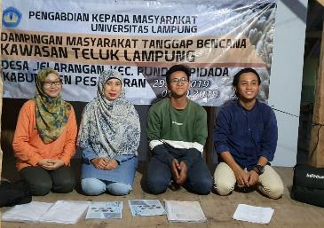
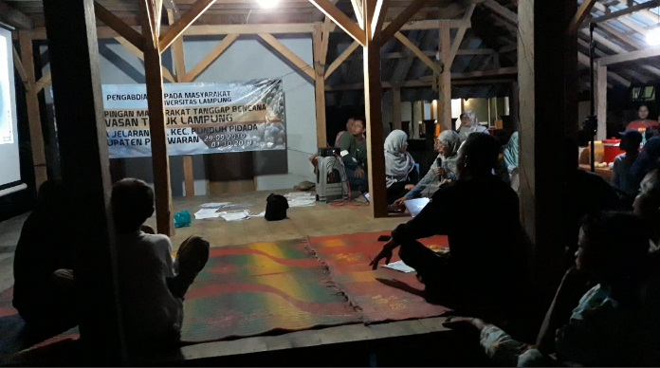
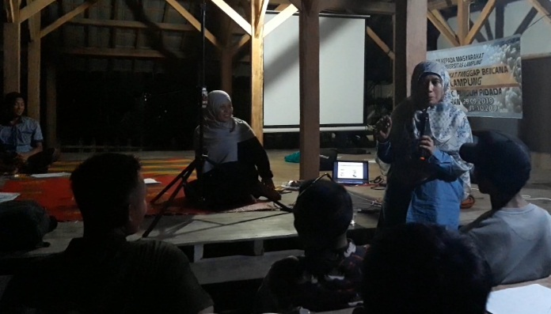
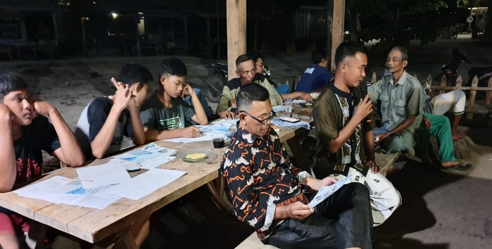
Gambar 1. Tahapan Kegiatan Penyuluhan dan Diskusi Bersama (Dokumentasi Tim, 2019)
Kegiatan pendampingan ini juga dilakukan dengan kegiatan sosialisasi kepada masyarakat dengan mengundang 30 orang masyarakat terpilih untuk mewakili masyarakat setempat. Dalam kegiatan sosialisasi ini dilakukan pemutaran video mengenai bagaimana cara efektif menghadapi bencana dan memberikan arahan mengenai poster kesiapsiagaan bencana (Gambar 2). Untuk melakukan penilaian tentang tingkat pemahaman dan kapasitas kebencanan dilakukan dengan mengajukan pertanyaan kuesioner pre-test dan post-test yang dilakukan ketika kegiatan penyuluhan.

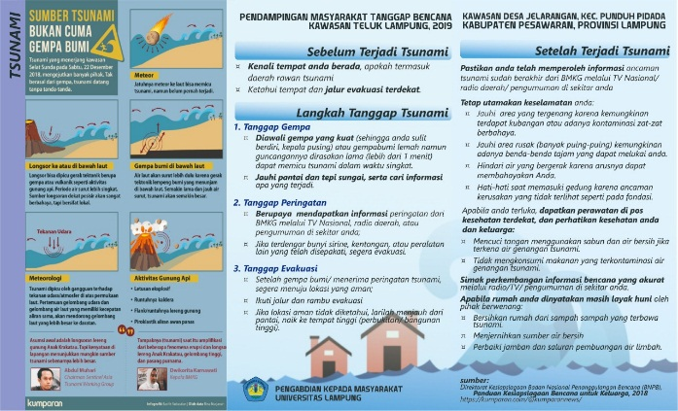

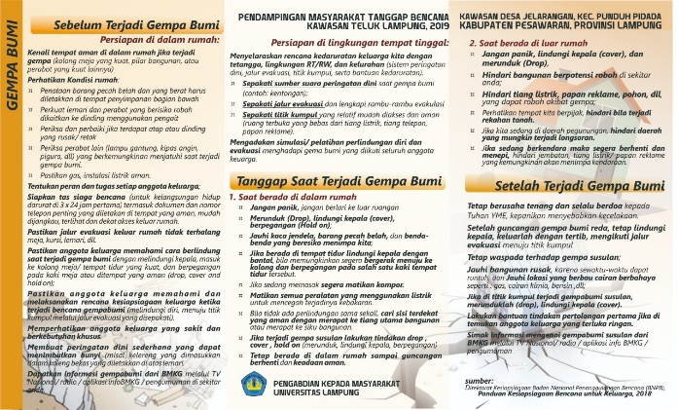
Gambar 1. Poster Kesiapsiagaan Bencana Gempa dan Tsunami (Tim Pengabdian, 2019)
Lembaga mitra yang terlibat dalam kegiatan ini adalah Dinas Pariwisata Kabupaten Pesawaran, Badan Penanggulangan Bencana Daerah Kabupaten Pesawaran, Lampung Dive Club (LDC), Badan Pengelola Daerah Perlindungan Mangrove (BPDPM), LSM Mitra Bentala dan Kelompok SADAR WISATA di kawasan wisata Pulau Pahawang. Secara khusus, pada pertemuan pendahuluan di bulan Maret-April 2019, bersama Lampung Dive Club, tim pengabdian meminta pendampingan ke masyarakat bersama aparat desa dan tokoh masyarakat.

Hasil Kegiatan dan Pembahasan
Kegiatan pendampingan masyarakat tanggap bencana di Pulau Pahawang ini terdiri dari 3 tahap:
- Tahap pertama kajian data sekunder dan hasil penelitian terdahulu serta wawancara dengan tokoh masyarakat. Untuk lebih jelasnya dapat dilihat pada Tabel 1.
Tabel 1. Permasalahan Pokok: Isu, Penyebab, Dampak dan Alternatif Penanganan
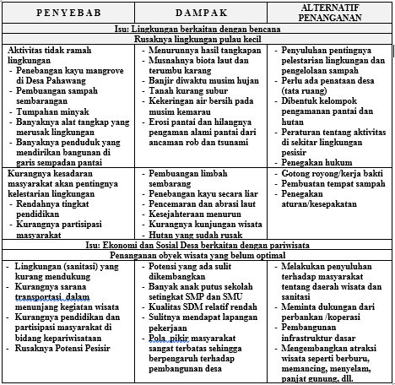
Sumber : Tim Pengabdian, 2019

- Tahap kedua adalah sosialisasi awal dan identifikasi kelompok masyarakat sasaran. Kegiatan ini dilakukan bersama mitra yang teridir dari:aparat Desa (Kepala Desa dan jajarannya), Lampung Dive Club (lihat video kegiatan), Badan Pengelola. Daerah Perlindungan Mangrove (BPDPM), Pokdarwis, dan tokoh masyarakat. Tahapan ini dilakukan 2 kali yaitu pada bulan Maret dan bulan September 2019
Berdasarkan hasil pre-test dan post-test dapat disimpulkan jika masyarakat sudah mulai mengenali potensi bencana diantaranya gempa dan tsunami. Meski demikian, masyarakat masih kesulitan mengenali tanda-tanda bencana gempa. Jika dilihat secara luas, masyarakat cukup memiliki tingkat kesiapsiagaan yang cukup tinggi dilihat dari pertanyan mengenai hal pertama yang akan dilakukan ketika terjadi gempa dan tsunami. Hal ini didukung dengan pengetahuan masyarakat mengenai akses ke lokasi evakuasi dan alternatif lokasi pengungsian seperti sekolah dan tempat ibadah. Masyarakat juga terlihat cukup mendapatkan akses informasi dari media elektronik, informasi pemerintah perangkat desa serta berdasarkan pengalaman terdahulu ketika terjadi bencana.
Beberapa hal yang kurang berdasarkan hasil tes tersebut adalah tidak adanya penunjuk (sign ) untuk jenis bencana yang berpotensi di Pulau Pahawang, poster kesiapsiagaan bencana dan penunjuk (sign ) untuk lokasi evakuasi bencana. Kekurangan ini dapat terlihat pada jawaban responden pada tahapan pretest yang menunjukkan jika selama ini tidak ada simulasi atau pelatihan evakuais bencana secara resmi. Berdasarkan hasil wawancara dengan aparat dusun, selama ini masyarakat secara swadaya memberikan pengetahuan (information sharing) dengan mengandalkan kelompok masyarakat seperti Karang Taruna dan warga untuk melakukan pemantauan secara manual di sepanjang daerah pesisir pantai. Selama ini warga memanfaatkan mikrofon masjid sebagai media untuk menginformasikan tanda-tanda bencana kepada masyarakat secara luas.
Dalam keadaan darurat seperti pada tsunami tahun 2018, pendistribusian lokasi evakuasi masyarakat dilakukan secara random oleh aparat dusun baik kepala dusun, pemuda Karang Taruna serta tokoh masyarakat setempat. Di dalam lokasi evakuasi tersebut juga tidak hanya terdapat masyarakat setempat namun juga wisatawan dan travel agent yang turut dievakuasi bersama masyarakat. Dengan demikian secara umum dapat dikatakan jika mekanisme evakuasi masih kurang teratur dengan baik. Tidak adanya pemahaman dan standar evakuasi dan kesiapsiagaan bencana untuk aparat dusun, organisasi masyarakat, serta pihak eksternal (travel agent) cukup mempersulit dalam mekanisme evakuasi ketika terjadi bencana.
Kegiatan selanjutnya setelah dilakukan pre-test dan post-test, dilakukan diskusi antara masyarakat, aparat dusun serta masyarakat setempat. Antusiasme masyarakat semakin meningkat ketika dilakukan sesi tanya jawab mengenai potensi lingkungan yang dapat dikembangkan dalam pariwisata di kawasan rawan bencana. Banyak masyarakat yang mengeluhkan adanya pihak swasta atau eksternal Pulau Pahawang yang mengembangkan industri pariwisata tanpa melibatkan masyarakat sekitar. Hal ini menyebabkan penurunan pada tingkat ekonomi masyarakat setempat. Berkaitan dengan kesiapan masyarakat dalam memberikan pelayanan keamanan jika terjadi bencana alam, dengan demikian perlu dilakukan peningkatan prasarana untuk mendukung masyarakat tanggap bencana. Diantaranya seperti penambahan sign, peta jalur evakuasi peningkatan kualitas jalur evakuasi serta pengarahan kepada amasyarakat untuk menjamin keamanan wisatawan,

- Tahap ketiga adalah survei dan sosialisasi penyukuluhan tanggap bencana dan penyusunan jalur evakuasi bencana. Kegiatan pendampingan masyarakat tanggap bencana tahap ketiga dilaksanakan pada September 2019 di Teluk Lampung ini ditujukan untuk meningkatkan kapasitas masyarakat dalam mengelola kawasan pariwisata bahari melalui pengembangan potensi yang ada di masyarakat. Kegiatan ini dilakukan untuk menilai tingkat pengetahuan dan kemampuan masyarakat dalam menghadapi bencana sebagai dasar dan persiapan masyarakat dalam membuat sebuah rencana tindak (action plan). Dalam perencanaan dengan konsep bottom up yaitu dengan mempertimbangkan potensi masyarakat sebagai dasar penyusunan perencanaan yang konprehensif. Luaran dari kegiatan pendampingan ini berupa Penyusunan Peta Evaluasi Jalur Evakuasi Bencana Pulau Pahawang (Gambar 3) sebagai upaya pendataan dan identifikasi jalur evakuasi sebagai sumber informasi dalam membangun masyarakat tanggap bencana.
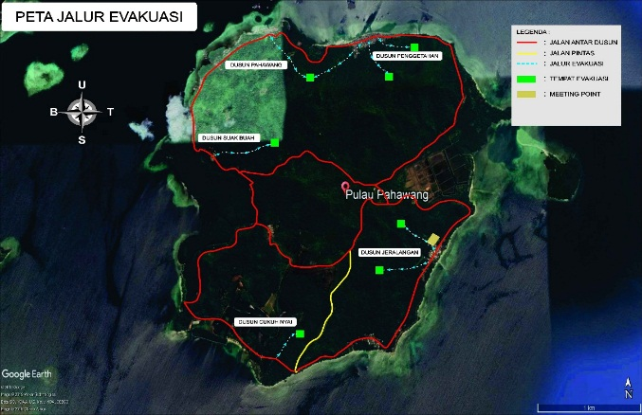
Gambar 3. Peta Jalur Evakuasi Bencana Pulau Pahawang (Tim Pengabdian, 2019)

Dari hasil survei lapangan ditemukan hampir di semua lokasi memiliki kontur yang cukup tinggi dan tidak memiliki struktur yang stabil. Lokasi pengungsian berada di atas bukit dengan ketinggian yang memadai sekitar 3-5 meter dari lokasi permukiman penduduk seperti pada Dusun Pahawang dan Dusun Cukuh Nyai.
Beberapa jalur evakuasi sudah memiliki akses jalan berupa beton yang memudahkan untuk ditribusi penduduk maupun akomodasi ketika terjadi bencana yaitu Dusun Jelarangan dan Dusun Suak Buah. Pada Dusun Jelarangan memiliki lapangan yang menjadi titik kumpul sebelum di distribusikan ke lokasi pengungsian. Meski demikian pada semua jalur evakuasi dan lokasi pengungsian tidak dilengkapi dengan penanda (sign) sehingga dikhawatirkan masyarakat akan kesulitan menemukan akses ke lokasi tersebut.
Peningkatan kapasitas dan pengetahuan masyarakat tanggap bencana dengan mengenali tanda-tanda (sign) terkait kebencanaan dan cara menyelamatkan diri melalui poster, gambar dan video edukasi. Berdasarkan temuan di lapangan hanya menemukan sign yang tidak permanen. Dalam membantu memberikan penanda, warga terbiasa menggunakan masjid sebagai sarana untuk menyebarkan informasi mengenai status bencana. Temuan di lapangan hanya ada penanda non permanen di Dusun Pahawang dan Dusun Suak Buah. Untuk lebih jelasnya dapat dilihat pada Gambar 4.
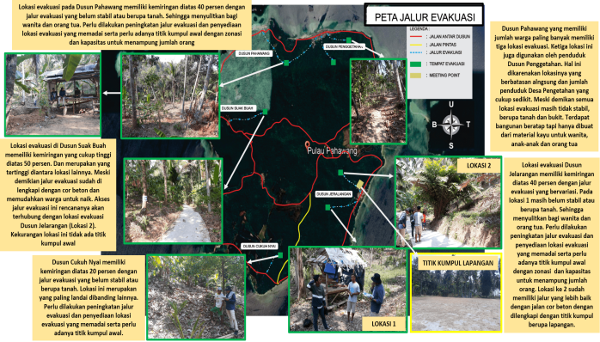
Gambar 4. Identifikasi kondisi eksisting jalur evakuasi bencana Pulau Pahawang (Tim Pengabdian, 2019)

Konsep Rencana Pengembangan Pulau Pahawang dengan Masyarakat Tanggap Bencana
Pulau pahawang sebagai salah satu destinasi pariwisata pesisir di Provinsi Lampung yang juga memiliki potensi sebagai daerah rawan bencana tsunami dan gempa. Penyelenggaraan penanggulangan kawasan rawan bencana sebagai kebijakan pembangunan yang mengedepankan manajemen resiko bencana (disaster risk management (DRM)). Konsep disaster risk management (DRM) sebagai aktivitas yang terintegrasi dalam menanggulangi bencana terdiri dari tidakan preventif, kesiapsiagaan bencana (preparedness), tanggap bencana (response) hingga pemulihan (recovery). Pada tahapan pemulihan mentik beratkan pada keberlangsungan kehidupan masyarakat (livelihood) agar kembali seperti semula tanpa mengalami kemunduran. Manajemen resiko dihrapkan mampu megurangi dampak bencana dan menjadi program tahan gempa yang komprehensif sekaligus menjadi pencegahan adanya permasalahan baru pasca bencana seperti kemiskinan (poverty), kesehatan (health problems) hingga masalah fisik pasca relokasi (Sumber: Ride (2011); Cattermoul,B.,Brown, D. Poulain, F. (2014) dalam Manjarrez, 2018).
Berdasarkan beberapa studi mengenai konsep disaster risk management (DRM) mengenal pengelolaan manajemen bencana berbasis komunitas (community resilience). Secara mendasar konsep community resilence dipilh karena mampu menjadi solusi manajemen bencana yang multisektoral. Penerapan community resilience memberikan edukasi kepada masyarakat untuk menerima fakta bahwa kehidupan masyarakat (livelihood) berada di kawasan rawan bencana dan harus mulai menerapkan manajemen bencana yang komprehensif (Colten, 2008).
Konsep community resilience memiliki pandangan jika potensi bencana cenderung akan selalu muncul serupa bahkan lebih dari sebelumnya serta berdampak secara jangka panjang. Sehingga dalam penerapan community resilience harus menciptakan karakteristik masyarakat yang mampu beradaptasi dengan kawasan rawan bencana (Pasteur, 2011). Penerapan konsep Community Based Disaster Risk Reduction (CBDRR). memiliki kunci utama yaitu participation, sustainability dan ownership dengan menitikberatkan pada masyarakat sebagai pelaku utama. Dalam proses penyiapan masyarakat tanggap bencana perlu dilakukan penyiapan faktor-faktor pendukung yang saling berkaitan yaitu coordination, stakeholder, information sharing, risk and vulnerability, education, training, legislation, resources dan early warning system (Sjöstedt, 2015).
Program Desa Tangguh Bencana mulai dikembangkan untuk tingkat Desa/Kecamatan terutama pada daerah yang rawan bencana sesuai dengan Peraturan Kepala Badan Nasional Penanggulangan Bencana (BNPB) Nomor 1 Tahun 2012 Tentang Pedoman Umum Kelurahan/Desa Tangguh Bencana. Program Desa Tanggap Bencana ini didirikan dengan harapan masyarakat yang tinggal di kawasan rawan bencana akan selalu siap siaga dan mandiri dalam menghadapi ancaman bencana. Konsep ini dikembangkan untuk menciptakan peran dan kapasitas masyarakat sebagai pihak pertama yang harus aktif dalam penanggulangan bencana sebelum datangnya bantuan dari pihak luar baik pemerintah maupun swasta. Peningkatan kapasitas masyarakat melalui peningkatan sumber daya manusia yang memiliki kompetensi, pengorganisasian pranata lokal, standar operasional dan prosedur penanggulangan bencana menjadi indikator utama kesiapsiagaan masyarakat menghadapi bencana.
Kesiapsiagaan bencana perlu ditingkatkan untuk menciptakan masyarakat tanggap bencana tanpa menghilangkan potensi pariwisata yang selama ini sebagai sumber ekonomi utama masyarakat. dengan demikian maka dalam pengembangan kawasan Pulau Pahawang perlu memperhatikan konsep utama sebagai berikut.
- Peningkatan partisipasi masyarakat dalam membangun ketahanan lingkungan di kawasan rawan bencana seperti:
- Peningkatan kapasitas pemahaman masyarakat untuk dapat tanggap bencana secara mandiri dengan organisasi tata kelola yang komprehensif
- Kesediaan masyarakat untuk swadana dan swadaya dalam kegiatan konservasi terumbu karang dan hutan bakau sebagai bentuk upaya perbaikan sistem lingkungan untuk mitigasi bencana.
- Perbaikan sistem tata nilai di masyarakat dalam pengelolaan pariwisata pesisir Teluk Lampung dengan perubahan paradigma bahwa kawasan pesisir tidak saja anugerah tapi juga bencana
- Peningkatan penerapan iptek di masyarakat, dalam pengelolaan pariwisata pesisir Teluk Lampung dengan perubahan paradigma bahwa kawasan pesisir yang rawan bencana mampu menjadi potensi pariwisata di Pulau Pahawang. Peningkatan ini juga mampu menjadi pendukung keberlanjutan potensi pariwisata dalam bidang keamanan dan ketertiban dalam Sapta Pesona , mengingat pariwisata sebagai sumber ekonomi utama masyarakat.
- Peningkatan pendapatan masyarakat diraih melalui partisipasi masyarakat dalam menjalankan praktik-praktik pariwisata yang berkualitas dengan menjaga kelestarian sumber daya pesisir Pulau Pahawang terutama ekosistem hutan bakau, lamun dan terumbu karang sehingga dapat menjaga dan meningkatkan wisatawan untuk datang ke Pulau Pahawang. Selanjutnya dapat dikembangkan sebagai ekowisata pesisir dengan mengedepankan wisata alam, wisata budaya hingga mampu mengubah aspek bencana menjadi edukatif bagi wisatawan
Berdasarkan konsep utama tersebut maka dapat dilakukan penyusunan draft rencana tindak (action plan) pengurangan risiko bencana di kawasan pariwisata Teluk Lampung tepatnya di Pulau Pahawang Kabupaten Pesawaran (Tabel 2).
Tabel 2. Draft Rencana Tindak (Action Plan)
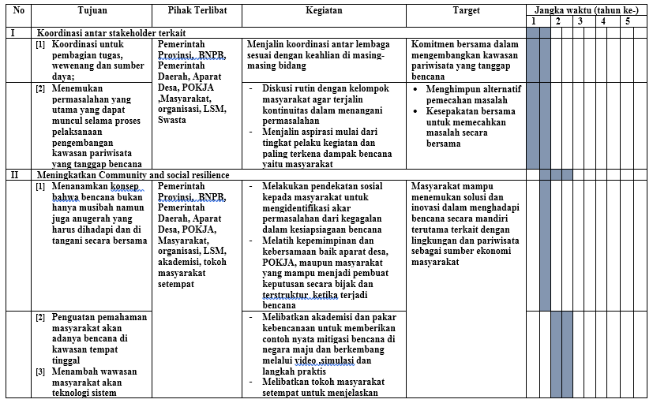
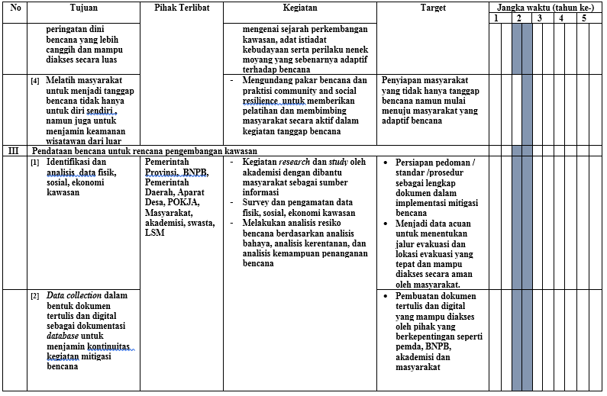
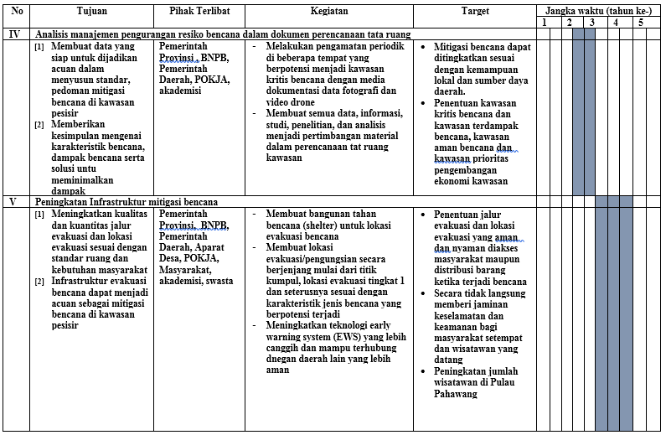
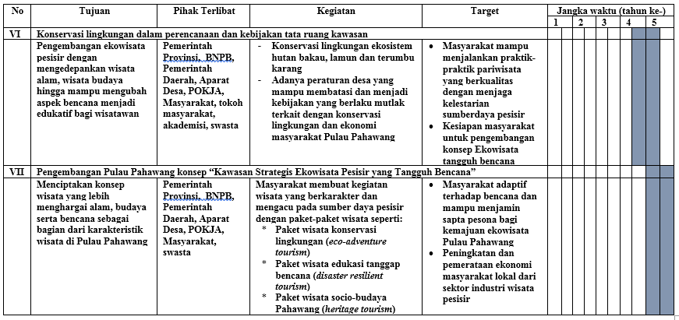
Sumber : Tim Pengabdian, 2019

Kesimpulan
Berdasarkan hasil kegiatan tersebut diidentifikasi bahwa kapasitas pemahaman masyarakat terhadap kesiagaan bencana masih kurang, infrastruktur untuk evakuasi belum efektif dengan tidak adanya jalur evakuasi yang memadai, ketiadaaan shelter atau posko tetap bencana, dan tidak adanya penunjuk/sign evakuasi bencana. Kegiatan ini dilakukan untuk menilai identifikasi kesiapan masyarakat dalam menghadapi bencana. Melalui konsep masyarakat tanggap bencana, tidak hanya untuk masyarakat setempat juga untuk menjamin keberlangsungan potensi pariwisata sebagai sumber perekonomian masyarakat Pulau Pahawang.
Beberapa saran terkait dengan pendampingan masyarakat tanggap bencana, diantaranya berikut:
- Perlu adanya peran aktif antar stakeholder baik BNPB, Pemerintah Kabupaten dan Provinsi, Aparat Dusun dan Desa, organisasi masyarakat, swasta (industri pariwisata) serta masyarakat dalam meningkatkan kesiapsiagaan bencana.
- Dalam mewujudkan sistem kesiapsiagaan bencana perlu dilakukan pendataan potensi bencana, serta pengembangan jalur evakuasi dan rencana tindak (action plan) yang sudah disusun pada kegiatan ini. Rencana tindak selanjutnya dapat dijadikan panduan dan standar dalam mewujudkan masyarakat tanggap bencana di kawasan pesisir baik di Pulau Pahawang maupun kawasan pesisir lainnya.
- Peningkatan infrastruktur evakuasi bencana seperti perbaikan jalur evakuasi, penentuan titik lokasi evakuasi secara berjenjang, pembangunan shelter evakuasi yang permanen hingga penambahan sistem early warning system (EWS)
- Penyediaan media edukasi evakuasi bencana baik dalam bentuk papan sign, poster yang dapat disosialisasikan dan diterapkan di lokasi-lokasi publik seperti sekolah, balai desa, tourism information center, tempat ibadah yang ditempatkan secara merata di semua kawasan Pulau Pahawang
Ucapan Terima Kasih
Ucapan terima kasih terutama ditujukan kepada LPPM Unila yang telah mendanai kegiatan pengabdian ini melalui DIPA BLU Skema Unggulan Unila Tahun 2019. Ucapan terima kasih juga disampaikan kepada Kepala Desa Pulau Pahawang yang diwakilkan oleh Bapak Isnen, Dinas Pariwisata Kabupaten Pesawaran, Badan Penanggulangan Bencana Daerah Kabupaten Pesawaran, segenap kepala dusun setempat, Karang Taruna, Pokdarwis, Lampung Dive Club (LDC), Badan Pengelola Daerah Perlindungan Mangrove (BPDPM), LSM Mitra Bentala. Terakhir ucapan terima kasih juga disampaikan kepada pihak-pihak yang turut membantu pelaksanaan pengabdian ini.

Daftar Pustaka

Ashar,F., Amaratunga,D., Haigh, R (2018). Tsunami Evacuation Routes Using Network Analysis: case study in Padang . Procedia Engineering 212 (2018) 109–116. Published by Elsevier Ltd. The scientific committee of the 7th International Conference on Building Resilience 10.1016/j.proeng.2018.01.015.
Colten, C. E., Kates R. W., and Laska, S. B. (2008). Community Resilience: Lessons From New Orleans and Hurricane Katrina (Carri Research Report 3). Oak Ridge National Labolatory. Community and Regional Resilience Initiative. www.resilientUS.org.
Manjarrez,A. J., Wickliffe, L.C. & Dean, A., eds. (2018). Guidance on spatial technologies for disaster risk management in aquaculture. Summary version. Rome, FAO. 34 pp. Licence: CC BY-NC-SA 3.0 IGO
Ride, A., Bretherton, D. (2011). Community Resilience in Natural Disasters. ISBN 978–0–230–11428–9 (hardback). Palgrave Macmillan. United States.
Pasteur, K. (2011). From Vulnerability to Resilience: A framework for analysis and action to build community resilience. ISBN 978 1 85339 718 9. Practical Action Publishing
Sjöstedt, F., Viktor Sturegård. (2015). Implementation of Community Based Disaster Risk Management in the Mekong Delta, Vietnam . Division of Risk Management and Societal Safety Lund University, Sweden. Report 5022 ISRN: LUTVDG/TVRH—5022—SE.
Zen, M.T, dkk (ed.), (2010). Mengelola Resiko Bencana di Negara Maritim Indonesia: Upaya Menguarangi Resiko Bencana (jilid 3), LPPM ITB.
Kajian Tentang Penanggulangan Bencana Alam Di Indonesia. (2009). Badan Nasional Penanggulangan Bencana (BNPB).
Peraturan Kepala Badan Nasional Penanggulangan Bencana (BNPB) Nomor 1 Tahun 2012 Tentang Pedoman Umum Kelurahan/Desa Tangguh Bencana

